**Федеральное агентство связи**

**Ордена Трудового Красного Знамени**

**Федеральное государственное бюджетное образовательное учреждение**

**Высшего образования**

**«Московский технический университет связи и информатики»**

Кафедра Математической кибернетики и информационных технологий

**Отчет по лабораторной работе №8**

По дисциплине «Кроссплатформенные технологии программирования»

На тему:

«Модифицированный веб-сканер»

Выполнил: студент группы БВТ1801

Алмамма Башар

Руководитель:

Мосева Марина Сергеевна

Москва 2020

**Цель работы:** изучить основы http запросов и многопоточной обработки в Java.

**Задача:**

Сканер в прошлой лабораторной работе был не особенно эффективным. В данной лабораторной работе вы расширите сканер для использования поточной обработки Java так, чтобы несколько веб-страниц можно было сканировать параллельно. Это приведет к значительному повышению производительности, так как время, которое каждый поток сканера тратит на ожидание завершения сетевых операций, может прерываться другими операциями обработки в других потоках.

**Работа программы:** 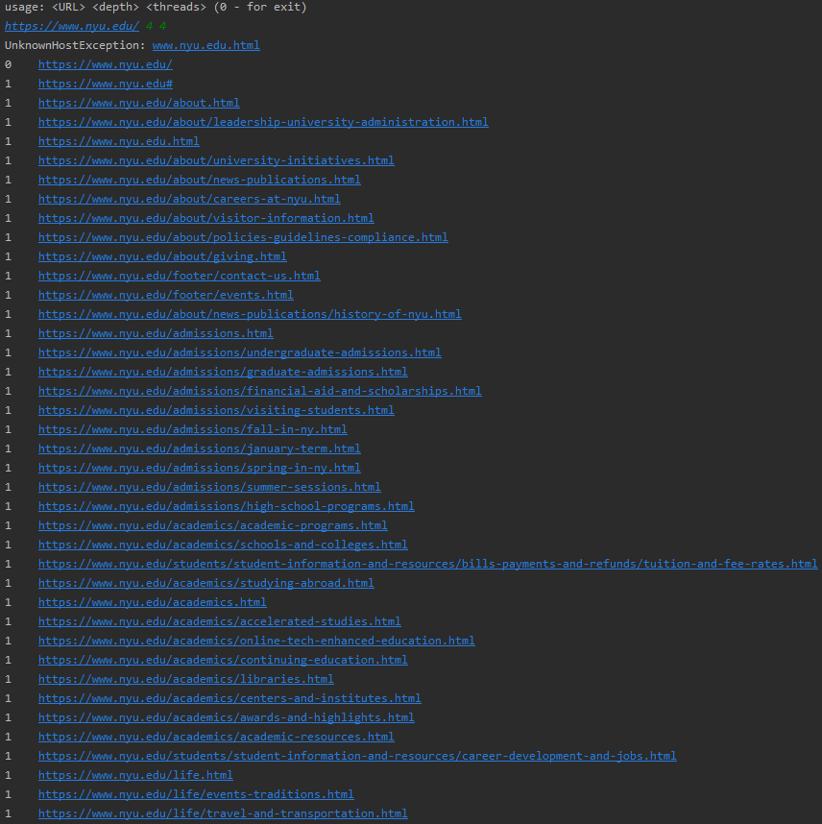 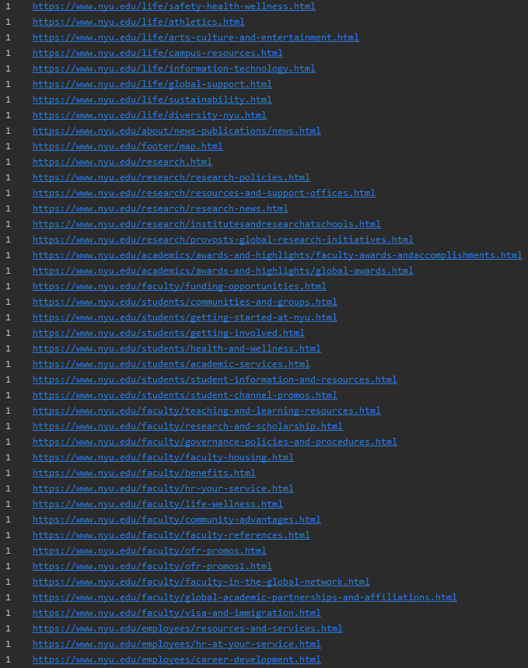 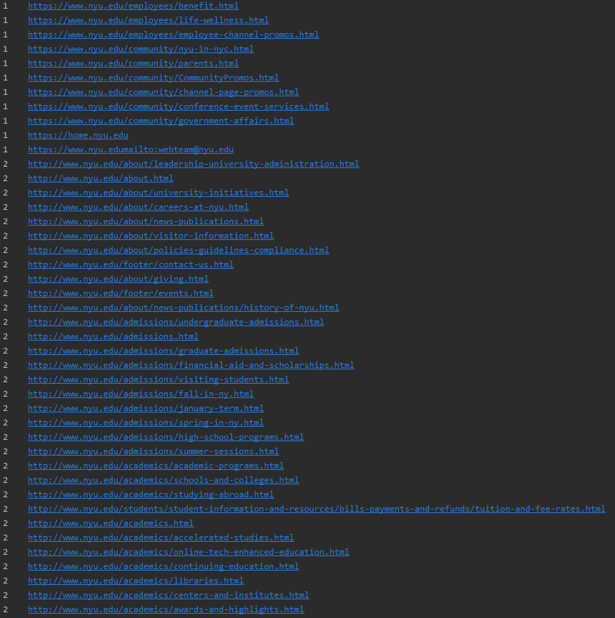 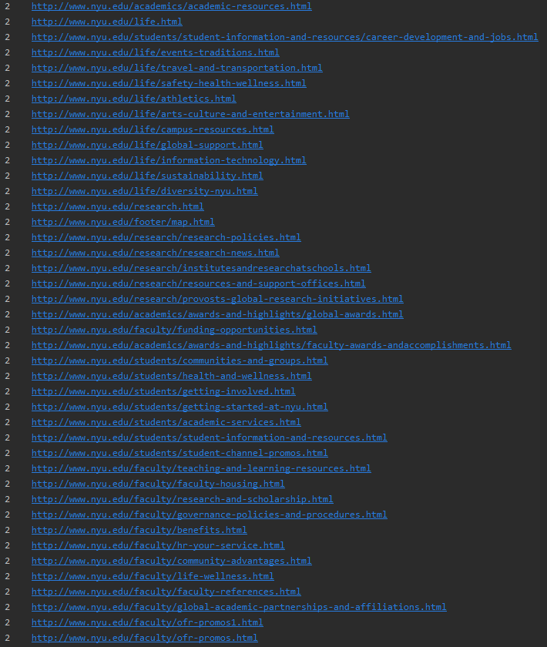

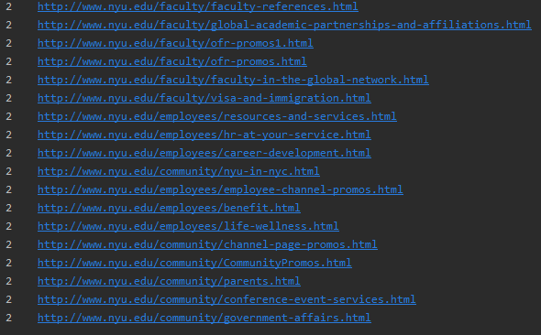

**Вывод:** в ходе лабораторной работы были изучены базовые принципы http запросов, протокол http, получение данных из интернета, их многопоточная обработка.